СОБЫТИЙНЫЙ КАЛЕНДАРЬ
мероприятий в Зельвенском районе на 2019 год
Январь

Колядный обряд «Щедрый вечер»
(г.п. Зельва, центральная площадь)
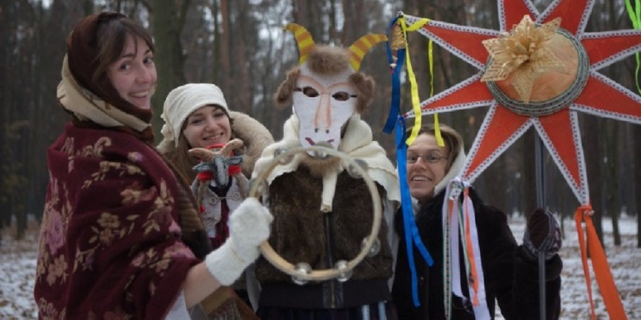
Окунуться в атмосферу самого замечательного и волшебного зимнего праздника – Рождества – жителям и гостям Зельвенщины поможет колядный обряд «Щедрый вечер». В программе - театрализованное представление «Ехала Каляда з канца ў канец…», игровая развлекательная программа «Калядныя перазовы», а также концертная программа «Калядных зорак свет нябесны» с участием лучших коллективов и исполнителей г.п. Зельва. На протяжение всего праздника будут звучать песни-щедровки, несущие в мир радость и побеждающие зло. Вас ждут праздничное угощение, весёлые гадания, игры, конкурсы, забавы.
Тел.: +375(1564)71002, +375(1564)24531 (08.30-17.30 ч.)

The Christmas ceremony "Shchedriy Vecher"
Zelva, central square
The inhabitants and guests of Zelva can feel the atmosphere of the most wonderful and magical winter holiday Christmas during the ceremony "Shchedriy Vecher". The program includes a theatrical performance "Ehala Kalyada from end to end...", an entertainment program "Kalyadniya Perazovy", as well as a concert program "Kalyadnye zorak svet nyabesny" with the participation of the best collectives and performers of Zelva. You will hear the songs that bring fun and overcome the evil. You will also taste holiday treats, take part in games and contests.
Tel.: +375(1564) 71002, +375(1564)24531 (08.30-17.30 )

Kolędowy obrzęd "Szczodry wieczór"
m. Zelwa, plac centralny
Zanurzyć się w atmosferę samego wspaniałego i magicznego zimowe święta – Bożego Narodzenia – mieszkańcom i gościom Zelwienszczyzny pomoże kolędowy obrzęd "Szczodry wieczór". W programie – teatralne przedstawienie "Jechała Kolęda z końca do końca..", rozrywkowy program "Kolędowe przywołania", a także program koncertu "Gwiazd kolędowych światło niebieskie" z udziałem najlepszych zespołów i wykonawców m. Zelwa. W ciągu całego świeta będą brzmieć piosenki-szczodrowki, niosące w świat radość i zwyciężające zło. Czekają na was świąteczny poczęstunek, wesołe wróżby, gry, konkursy, zabawy.
Tel.: +375(1564)71002, +375(1564)24531 (08.30-17.30 g.)

«Зельвенский лед-2019» - лов зимней удочкой
г.п.Зельва, Зельвенское водохранилище
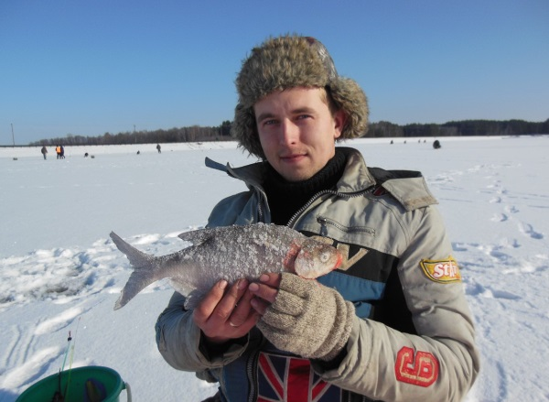
Как только в Зельву приходит настоящая зима, всех желающих собирает «Зельвенский лед». Соревнования являются некоммерческим проектом, в котором могут принять участие рыболовы-спортсмены из различных уголков Беларуси. Цель мероприятия: пропаганда здорового образа жизни и популяризация рыболовного спорта в Республике Беларусь.
По результатам жеребьёвки все спортсмены-рыболовы распределяются на две подгруппы (А и В) и размещаются в строго отведённых для этого секторах. Победители соревнований определяются как среди команд, так и в личном зачёте.
Тел.: +3751564 2 30 94
Господарик Наталья Александровна

“Zelva Ice-2019”- fishing with a winter fish-rod
Zelva, Zelva artificial water reservoir, Grodno region
As soon as a real winter comes to Zelva,a fishing contest “Zelva Ice” gathers together those who love fithing . The competition is an uncormercial project in wich fishers-sportsmen from the whole Belarus can take part. The aim of the project is to claim healthy way of life and make sports fishing popular in Belarus.
Depending on the results all of the fishers are devided into two groups (A and B) and are placed into certain definite sectors. The winners of the competitions are chosen both among the teams and in personal records.
Tel.number : +375156423094
Natalia (Alexandrovna) Gospodarik

"Zelwieński lód-2019" - wędkowanie z wędką zimową
m.Zelwa, Zelwieński zbiornik wodny
Jak tylko w Zelwie nadchodzi prawdziwa zima, wszystkich chętnych zbiera "Zelwieński lód". Mistrzostwa są projektem niekomercyjnym, w którym mogą wziąć udział rybacy-sportowcy z różnych części Białorusi. Cel mistrzostwa: popularyzowanie zdrowego trybu życia i sportu wędkarskiego w Republice Białoruś.
Zgodnie z wynikami losowania wszyscy sportowcy-rybacy są podzieleni na dwie podgrupy (A i B) i umieszczeni w ściśle określonych sektorach. Zwycięzcy mistrzostwa wyznaczają się zarówno wśród drużyn i w indywidualnym konkursie.
Tel.: +3751564 2 30 94
Natalia Hospodaryk, c. Aleksandra

Открытые региональные соревнования по шотокан каратэ-до «ЗИМА–2019», г.п.Зельва
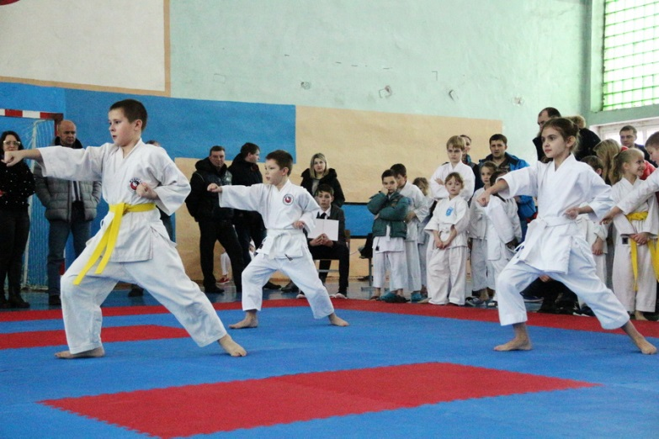
Утверждение норм здорового образа жизни, развитие культурных и спортивных связей между регионами Республики Беларусь, популяризация занятий шотокан каратэ-до в Зельвенском районе и Гродненской области –таковы цели Открытых региональных соревнований по шотокан каратэ-до. А также это прекрасная возможность повышения мастерства спортсменов, тренеров и судей – участников соревнований.
Тел.: +375293119517
Ламеко Владимир Иванович

Open regional competitions in shotokan karate-do “Winter -2019”, Zelva, Grodno region
Introduction of the norms of healthy lifestyle, development of cultural and sports ties between all the regions of the Republic of Belarus, popularization of shotokan karate –do trainings in Zelva district and in Grodno region- these are the main aims of Open regional competitions in shotokan karate-do. At the same time it’s a perfect chance to improve proficiency of all the participants of the competitions: sportsmen, referees and trainers.
Tel.: +375293119517
Vladimir (Ivanovich) Lameko

Otwarte mistrzostwa regionalne w szotokan karate-do "ZIMA-2019"
m.Zelwa
Przyjęcie zdrowego trybu życia, rozwój stosunków kulturalnych i sportowych między regionami Republiki Białoruś, popularyzowanie zajęć szotokan karate-do w rejonie Zelwieńskim i obwodzie Grodzieńskim są celami Otwartych regionalnych mistrzostwów w szotokan karate-do. A także to jest świetna okazja do doskonalenia umiejętności sportowców, trenerów i sędziów - uczestników mistrzostwów.
Tel.: +375293119517
Włodzimierz Łamieko, s. Iwana

МАРТ

Районный праздник «Масленица»
г.п. Зельва, центральная площадь
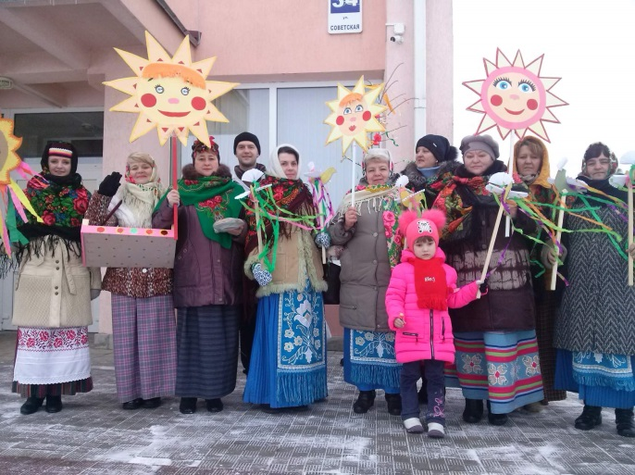
Массовое гулянье, элементами которого являются сжигание чучела, угощение блинами, катание с горок. Для гостей будут подготовлены конкурсы, народные игры и аттракционы, выставка работ народных умельцев, выступление лучших коллективов района. В конце представления – традиционное сжигание чучела зимы.
Тел.:+375(1564)71002, +375(1564)24531 (08.30-17.30 ч.)

The regional holiday "Maslennitsa"
Zelva, the central square
The element of this holiday is burning of a stuffed person. You can taste pancakes and skate with slides. Competitions, folk games and attractions, an exhibition of works by folk craftsmen, performance of the best collectives of the district will be prepared for the guests. At the end of the performance is the traditional rite - burning of a stuffed person of winter.
Tel.: +375(1564) 71002, +375 (1564) 24531 (08.30-17.30 h)

Rejonowe święto "Maślennica"
m. Zelwa, plac centralny
Masowa hulanka, której elementami są spalanie marzanny, poczęstunek plackami, jazda z zjeżdżalni. Dla gości będą przygotowane konkursy, ludowe zabawy i atrakcje, wystawa prac ludowych, występy najlepszych zespołów rejonu. Na koniec przedstawienia – tradycyjne spalanie marzanny zimy.
Tel.: +375(1564)71002, +375(1564)24531 (08.30-17.30 g.)

МАЙ

Областной фестиваль авторской песни «Новое поколение»
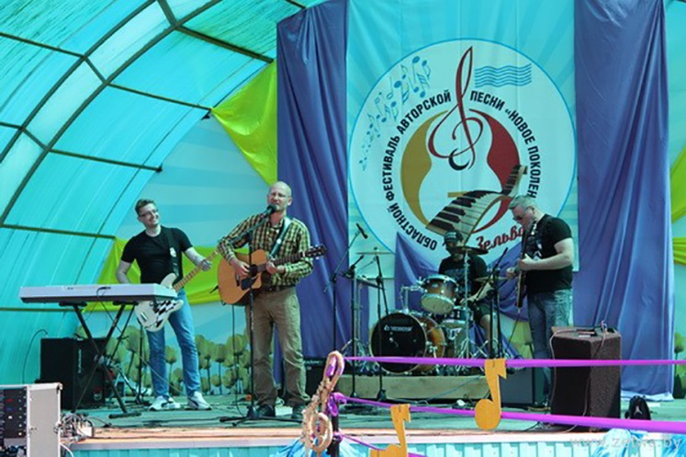
г.п. Зельва, летняя эстрада
Зельва приглашает всех поклонников хорошей музыки и «живого» исполнения посетить ежегодный областной фестиваль-конкурс авторской песни «Новое поколение». Талантливые авторы стихов и композиторы в возрасте от 18 до 35 лет представят публике своё творчество. Гостей праздника ждут проникновенные стихи, трогательные мелодии, блистательные концертные номера, а также море ярких впечатлений и положительных эмоций.
Тел.: +375(1564)71002, +375(1564)24531 (08.30-17.30 ч.)

Regional author song festival "New Generation"
Zelva, summer stage
Zelva invites all fans of good music and live performance to attend the annual regional festival-contest of the author's song "New Generation". Talented authors of poems and the composers at the age of 18 to 35 will present their work to the public. The guests of the holiday will listen to poems, touching melodies, brilliant concert performances, as well as a great number of impressions and positive emotions.
Tel.: +375(1564)71002, +375(1564)24531 (08.30-17.30)

Rejonowy festiwal piosenki autorskiej "Nowe pokolenie"
m. Zelwa, letnia estrada
Zelwa zaprasza wszystkich fanów dobrej muzyki i "żywego" wykonania odwiedzić coroczny regionalny festiwal-konkurs piosenki autorskiej "Nowe pokolenie". Utalentowani autorzy wierszy i kompozytorzy w wieku od 18 do 35 lat zaprezentują publiczności swoją twórczość. Gości festiwalu czekają serdeczne wiersze, wzruszające melodie, świetne koncertowe numery, a także morze jasnych wrażeń i pozytywnych emocji.
Tel.: +375(1564)71002, +375(1564)24531 (08.30-17.30 g.)
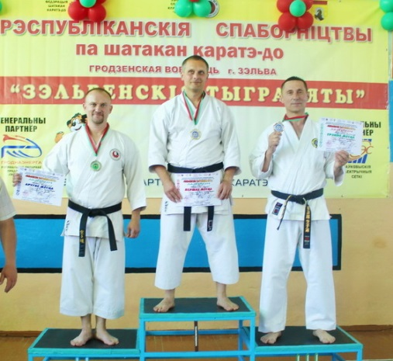
10-е Республиканские соревнования по шотокан каратэ-до «Зельвенские тигрята», г.п.Зельва
Ежегодно Зельва принимает участников республиканских соревнований «Зельвенские тигрята». Турнир стартует с разделов кохай-программы. Во второй день проходят категории республиканских соревнований «Зельвенские тигрята».
По итогам соревнований формируется состав сборной команды Республики Беларусь для выступления на Кубке Европы среди клубов/федераций по шотокан каратэ-до.
Тел.: Тел +375293119517
Ламеко Владимир Иванович

The 10th Republican competitions in Shotokan Karate-Do “Tiger Cubs of Zelva”, Zelva,
Grodno region
Every year Zelva hosts participants of the republican competitions “Tiger Cubs of Zelva ”. The tournament begins with sections in kohai-programme (kihon).
Republican categories of the competition take place on the second day of the project “Tiger Cubs of Zelva”.
According to the results of the competition a National team of the Republic of Belarus is formed for taking participation in the Cup of Europe among the clubs/ federations in shotokan karate-do.
Tel. number: +375293119517
Vladimir (Ivanovich) Lameko

10-e Republikańskie mistrzostwa w szotokan karate-do "Zelwieńskie tygrysy", m.Zelwa
Każdego roku Zelwa przyjmuje uczestników republikańskich mistrzostwów "Zelwieńskie tygrysy". Turniej rozpoczyna się z pozdziałów programu kohai. Drugiego dnia odbywają się kategorie republikańskich mistrzostwów "Zelwieńskie tygrysy".
Zgodnie z wynikami mistrzostwów, formuje się skład drużyny narodowej Republiki Białoruś w celu wzięcia udziału w Pucharze Europejskim pomiędzy klubami/federacjami w szotokan karate-do.
Tel.: +375293119517
Włodzimierz Łamieko, s. Iwana

Праздник молока «Молочные реки»
аг. Кривичи Зельвенского р-на
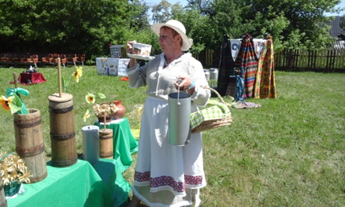
Праздник молока «Молочные реки» в аг. Кривичи приурочен ко Всемирному дню молока (World Milk Day), который традиционно празднуется 1 июня.
Все желающие смогут попробовать сыр, домашний йогурт, напиток на сыворотке и вкуснейшую выпечку из творога на дегустационной площадке молочных продуктов, посетить фотовыставку «Узнай меня хозяйка», книжную выставку о домашних животных.
На мероприятии пройдет чествование лучших хозяев по сдаче молока в номинациях: «наибольшее количество сданных литров молока», «самая высокая жирность молока», «самый высокий удой на одну корову», победители будут отмечены дипломами и денежными премиями.
Для детей работает игровая площадка, где можно попрыгать на надувной горке, поучаствовать в конкурсе рисунков, сфотографироваться на фоне «трактора-сцены» и с ростовыми куклами – коровами.
Праздник закончится весёлыми песнями и танцами.
Тел.: +375(1564) 71002, +375(1564) 24531 (08.30-17.30)

Holiday milk «Milk river»
AG. Krivichi
Holiday milk "Milk river" in ar. Civic day is timed to coincide with the day of Western milk (world milk day), which is traditionally celebrated on June 1.
Everyone will be able to try cheese, homemade yogurt, a drink for forty and delicious pastries from RG digestion platform milk products, visit the photo exhibition "Recognize me mistress", a book exhibition about Pets.
The event will host the path of the best owners for the delivery of milk in the ninth: "the greatest number of Dan liters of milk", "the highest star of milk", "the highest luck on one crust", the victory will be awarded the diploma and cash premium.
For children there is a Playground, where the port is on the mountain LP, in the contest to participate in the risk, on the background of the photographers of the "tractor scene" and Rostov – cycle.
Holiday concerts fun songs and dances.
Tel.: +375(1564) 71002, +375(1564) 24531 (08.30-17.30)

Święto mleka "Mleczne rzeki"
Miejsce: ag. Кrywiczy
Święto mleka "Mleczne rzeki" w ag. Кrywiczy poświęcone Światowemu dniu mleka (World Milk Day), który tradycyjnie obchodzony jest 1 czerwca.
Wszyscy chętni będą mogli spróbować ser, domowy jogurt, napój w surowicy i pyszne babeczki z serem na degustacyjnym placu produktów mlecznych, odwiedzić wystawę fotograficzną "Poznaj mnie gospodyni", wystawę książek na temat zwierząt domowych.
Na imprezie odbędzie się uhonorowanie najlepszych gospodarzy na dostawy mleka w kategoriach: "największa liczba otrzymanych litrów mleka", "wysoka zawartość tłuszczu mleka", "najwyższy udój na jedną krowę", zwycięzcy zostaną wyróżnione dyplomami i nagrodami pieniężnymi.
Dla dzieci działa plac dla zabaw, gdzie można poskakać na dmuchanej górce, wziąć udział w konkursie rysunków, zrobić sobie zdjęcie na tle "ciągnika-sceny" i z pacynki lalki – krowami.
Święto zakończy się wesołymi piosenkami i tańcami.
Tel.: +375(1564) 71002, +375(1564) 24531 (08.30-17.30)

ИЮНЬ
Праздник народных ремёсел «Ремесло как образ жизни»
Место проведения: аг. Деречин Зельвенского р-на
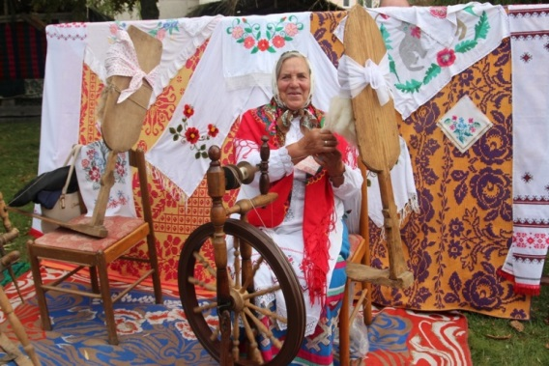
Поклонникам традиционных народных ремёсел в начале лета стоит посетить масштабный праздник аг. Деречин – «Ремесло как образ жизни». В этот день центр агрогородка превратится в большую выставку рукотворных красот, выполненных из лозы, дерева, глины, металла, бумаги и пр. Каждый желающий сможет поработать за гончарным кругом или ткацким станком, вышить красивую салфетку или смастерить соломенный сувенир. Гостей мероприятия «Ремесло как образ жизни» ждут увлекательные тематические мастер-классы, юмориcтические театрализованные представления и разноплановая концертная программа с участием коллективов любительского творчества. «Ремесло как образ жизни» – это праздник для обладателей хорошего вкуса, истинных ценителей искусства и преданных поклонников национальных традиций.
Тел.: +375(1564) 71002, +375(1564) 24531 (08.30-17.30)

Festival of folk crafts " Craft as a way of life»
AG. Derechin
Fans of traditional crafts in the early summer is to visit the large-scale holiday AG. Derechin - "Craft as a way of life". On this day the centre of an agro-town will turn into a large exhibition of handmade beauty, made of vines, wood, clay, metal, paper, etc. Everyone will be able to work the Potter's wheel or a loom, to embroider a beautiful napkin or a straw to make a souvenir. Guests of the event"Craft as a way of life" will find exciting thematic workshops, humorous theatrical performances and diverse concert program with Amateur art groups. "Craft as a way of life" is a celebration for the owners of good taste, true connoisseurs of art and devoted fans of national traditions.
Tel.: +375(1564) 71002, +375(1564) 24531 (08.30-17.30)

Święto rękodzieła ludowego i artystycznego "Rzemiosło jako styl życia"
Miejsce: ag. Dereczyn
Fanom tradycyjnych rzemiosł ludowych na początku lata warto odwiedzić na dużą skalę święto ag. Dereczyn – "Rzemiosło jako styl życia". W tym dniu centrum аgromiasta zamieni się w wielką wystawę ręcznego piękna, wykonanego z łozy, drewna, gliny, metalu, papieru, itp. Każdy chętny zmoże popracować za garncarskim kołem lub tkacką maszyną, haftować piękną serwetkę lub zrobić słomianą pamiątkę. Na gości imprezy "Rzemiosło jako styl życia" czekają fascynujące tematyczne warsztaty, humorystyczne przedstawienia teatralne i różnoplanowy program koncertu z udziałem zespołów amatorskiej twórczości. "Rzemiosło jako styl życia" – to święto dla posiadaczy dobrego smaku, prawdziwych miłośników sztuki i wiernych fanów tradycji narodowych.
Tel.: +375(1564) 71002, +375(1564) 24531 (08.30-17.30)
Праздник с ароматом клубники
аг. Бородичи Зельвенского р-на
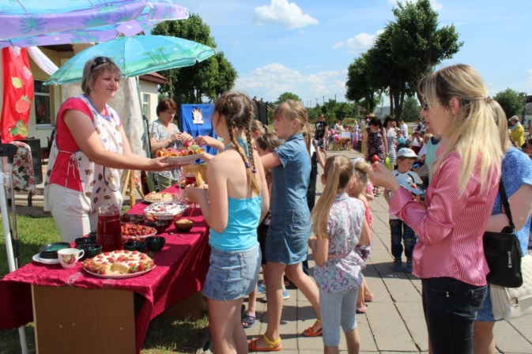
Слова «клубника» и «Бородичи» вот уже более четверти века существуют как слова-синонимы: здесь ее выращивает практически каждый.
Жителей и гостей агрогородка в этот день ждут весёлые приключения в «Клубничном царстве». Королева-Клубника встретит гостей песнями, угостит напитками и клубникой разных видов и сортов, свежей выпечкой с нежнейшей клубничной начинкой, которые покорят всех сладкоежек. Все желающие смогут поучаствовать в играх, конкурсах, викторинах, смастерить сувенир на ягодную тему, поучаствовать в конкурсе рисунков.
На празднике опытные хозяйки проведут мастер-классы по приготовлению клубничного фондю и варенья. А «клубничный» маникюр покорит всех модниц праздника.
Тел.: +375(1564) 71002, +375 (1564) 24531 (08.30-17.30)

A strawberry-scented holiday, AG. Borodichi
The words "strawberry" and "Borodachi" for more than a quarter of a century, there are as synonymous- words, for it grows almost every.
Residents and guests of the agricultural town on this day waiting for fun adventures in the "Strawberry Kingdom". Queen Strawberry will meet guests with songs, drinks and strawberries of different types and varieties, fresh pastries with delicate strawberry filling, which will conquer all the sweet tooth. Everyone will be able to participate in games, contests, quizzes, make a souvenir on berry theme, participate in the drawing contest.
At the festival, experienced Housewives will hold master classes on cooking strawberry fondue and jam. A "strawberry" manicure will conquer all fashionistas the holiday.
Tel.: +375(1564) 71002, +375 (1564) 24531 (08.30-17.30)

Święto z aromatem truskawek, ag. Borodziczy
Słowa "truskawka" i "Borodziczy" to już ponad ćwierć wieku są jak słowa-synonimy: tu ją uprawia praktycznie każdy.
Na mieszkańców i gości аgromiasta w tym dniu czekają zabawne przygody w "Truskawkowym królestwie". Królowa-Truskawka spotka gości z piosenkami, poczęstuje napojem i truskawkami różnych gatunków i odmian, świeżymi wypiekami z najdelikatniejszym truskawkowym nadzieniem, które spodobają się wszystkim łakomczuchom. Wszyscy chętni będą mogli wziąć udział w grach, konkursach, turniejach, zrobić pamiątkę na jagodowy temat, wziąć udział w konkursie rysunków.
Na święcie doświadczone gospodyni przeprowadzą warsztaty gotowania truskawkowego fondue i dżemu. A "truskawkowy" manikiur spodoba się wszystkim modnisiom święta.
Tel.: +375(1564) 71002, +375 (1564) 24531 (08.30-17.30)
«Кубок Западного региона -2019» по спортивному лову рыбы методом квивертип (фидером), г.п.Зельва, Зельвенское водохранилище
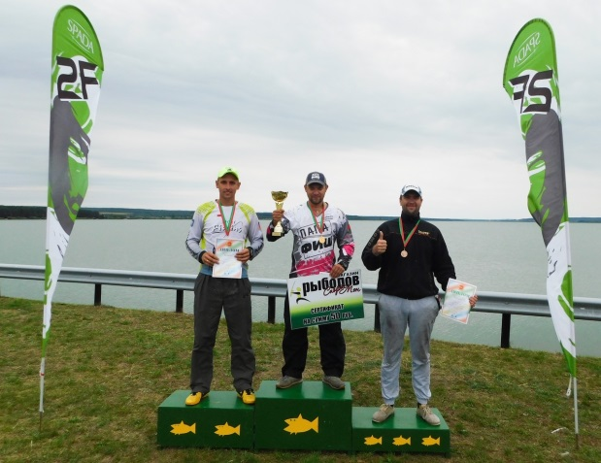
На набережной Зельвенского водохранилища собираются лучшие спортсмены, представлявшие все регионы Беларуси.
По результатам жеребьёвки все спортсмены-рыболовы распределяются на две подгруппы (А и В) и размещаются в строго отведённых секторах по левую и правую стороны от дамбы водохранилища. За соблюдением участниками всех пунктов положения Кубка в каждом секторе наблюдают судьи. Лов рыбы продолжается в течение двух дней по 5 часов. Победители соревнований определяются как среди команд, так и в личном зачёте. При подведении итогов учитывается суммарное количество баллов, набранное членами команд за два дня, в зависимости от веса выловленной рыбы, занимаемого сектора.
Тел.: +3751564 2 30 94
Господарик Наталья Александровна

“The Cup of the Western region -2019” in sports fishing, Zelva
The best sportsmen from all the regions of Belarus come to Zelva to meet at the shores of its artificial lake.
According to the toss-up ( sortition) all of the sportsmen are devided into two groups (A and B) and are placed into the strictly specified sectors on the right and on the left sides of the dam. Referees control if the participants in each of the sectors observe the rules of the competition. The process of fishing lasts for 5 hours during each of these two days. The winners of the contest are honoured both in team and personal nominations. The whole sums of the points which are gained by the teams during these two days and the weight of the fish, that have been caught, are taken into consideration when summing-up.
Tel.number: +375156423094
Natalia (Alexandrovna) Gospodarik

"Puchar regionu Zachodniego-2019" w wędkarstwie sportowym metodą kwiwertyp (fiderem), m. Zelwa, Zelwieński zbiornik wodny
Na nabrzeżu Zelwieńskiego zbiornika wodnego zbierają się najlepsi sportowcy reprezentujący wszystkie regiony Białorusi.
Zgodnie z wynikami losowania wszyscy sportowcy-wędkarzy są podzieleni na dwie podgrupy (A i B) i znajdują się w ściśle określonych sektorach po lewej i prawej stronie zapory zbiornika. Jak są wykonywane wszystkie punkty pozycji Pucharu, w każdym sektorze obserwują sędziowie. Wędkowanie trwa w ciągu dwóch dni przez 5 godzin. Zwycięzcy mistrzostwa wyznaczają się zarówno wśród drużyn i w konkursie indywidualnym. Przy podsumowaniu bierze się pod uwagę całkowita liczba punktów zdobytych przez członków drużyny przez dwa dni, w zależności od wagi złowionych ryb w sektorze.
Tel .: +3751564 2 30 94 Natalia Hospodaryk, c. Aleksandra
Праздник фольклора «Перезвон талантов»
аг. Каролин, Зельвенский район
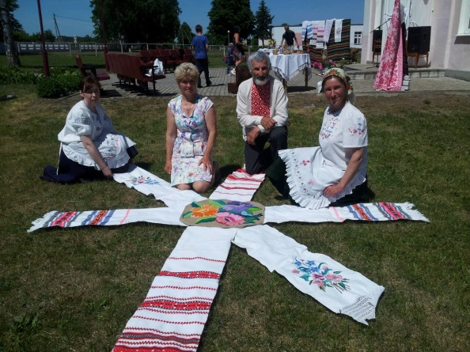
Праздник фольклора «Перезвон талантов» соберет всех любителей народного творчества в аг. Каролин. Он проводится с целью возрождения и сохранения местного фольклора, народного творчества; приобщения младшего поколения к традициям белорусского народа.
Песни, танцы, народные легенды и былины помогут окунуться зрителям в атмосферу праздничного настроения. Гостей ждут разнообразные игры, конкурсы, концертная программа, увлекательные мастер-классы, возможность приобрести сувениры на выставке-продаже изделий мастеров народного творчества.
Тел.: +375(1564)71002, +375(1564)24531 (08.30-17.30 ч.)

Folklore festival "Chime of Talents"
Karolin, Zelvensky district
Folklore festival "Chime of talents" will bring together all lovers of folk art in Carolyn, which is held with the aim of reviving and preserving local folklore, folk art; familiarizing the younger generation with the traditions of the Belarusian.
Songs, dances and folk legends will help to feel the atmosphere of festive mood. Guests will find a variety of games, contests, a concert program, fascinating master classes, the opportunity to buy souvenirs at the exhibition-sale of products by masters of folk art.
Tel.: +375(1564)71002, +375(1564)24531 (08.30-17.30)

Święto folkloru "Przedzwon talentów"
ag. Karolin, rejon Zelwieński
Święto folkloru "Przedzwon talentów" zbierze wszystkich amatorów twórczości ludowej w ag. Karolin. One odbywa się w celu odrodzenia i zachowania lokalnego folkloru, twórczości ludowej; dołączenia pokolenia młodszego do tradycji narodu białoruskiego.
Piosenki, tańce, ludowe legendy i byliny pomogą widzom zanurzyć się w atmosferę świątecznego nastroju. Gości czekają rozmaite gry, konkursy, program koncertu, ciekawe warsztaty, możliwość zakupu pamiątek na wystawie-sprzedaży wyrobów twórców ludowych.
Tel.: +375(1564)71002, +375(1564)24531 (08.30-17.30 g.)

Фестиваль творчества молодых «Маладзёжная хваля»
г.п. Зельва
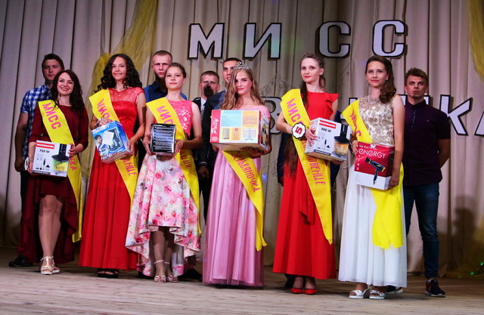
Традиционно в рамках Дня молодёжи в г.п. Зельва проходит фестиваль творчества молодых – это настоящий праздник красоты, ярких впечатлений, выступления молодых певцов и музыкантов. За титул «Мисс Зельва» будут бороться удивительные девушки, гармонично сочетающие в себе внешнюю привлекательность и женственность с блистательным интеллектом и целеустремлённостью. Победительницей станет самая успешная и талантливая.
Завершится фестиваль фееричной пляжной дискотекой.
Тел.: +375 (1564) 71002, +375 (1564) 24531 (08.30-17.30)

The festival of youth creativity "Maladziozhnaya praising»
G. p. Zelva
Traditionally, as part of the youth Day in the city of Zelva is a festival of creativity of young people – a real celebration of beauty, vivid impressions, performances of young singers and musicians. For the title of "Miss Zelva" will fight amazing girls, harmoniously combining the visual appeal and femininity with brilliant intelligence and determination. The winner will be the most successful and talented.
The festival will end with a enchanting beach disco.
Tel.: +375 (1564) 71002, +375 (1564) 24531 (08.30-17.30)

Festiwal twórczości młodych "Młodzieżowa fala"
m. Zelwa
Tradycyjnie w ramach Dnia młodzieży w m. Zelwa odbywa się festiwal twórczości młodych – to prawdziwe święto urody, niezapomnianych wrażeń, występy młodych wokalistów i muzyków. O tytuł "Miss Zelwa" będą walczyć niesamowite dziewczyny, harmonijnie łączące w sobie zewnętrzną atrakcyjność i kobiecość ze świetnym intelektem i inteligencją i stanowczością. Zwycięzcą będzie najbardziej pomyślna i utalentowana.
Festiwal zakończy się feeryczną plażową dyskoteką.
Tel.: +375 (1564) 71002, +375 (1564) 24531 (08.30-17.30)

ИЮЛЬ
Районный праздник «Купалье»
г.п. Зельва, набережная зельвенского водохранилища
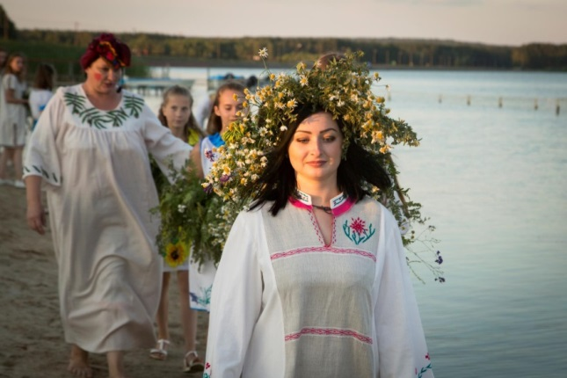
«Купалье» - это театрализованный народный праздник с традиционными обрядовыми элементами. Гостей мероприятия ждёт незабываемая встреча с экзотическими персонажами купальской ночи. Все желающие смогут принять участие в танцевальных хороводах, народных играх, погадать на венках и попрыгать через костёр. На празднике будет звучать самобытная музыка. Искатели приключений отправятся на поиски цветущего папоротника – и непременно отыщут свой талисман удачи!
Тел.: +375(1564)71002, +375(1564)24531 (08.30-17.30 ч.)

The regional holiday "Kupalie"
Zelva, the coast of the reservoir
"Kupalie" is a theatrical folk holiday with traditional ritual elements. The guests of the event will meet with the characters of this fabulous night. Everyone will be able to take part in round dances and folk games. You can also tell fortune on wreaths and jump over the fire. Original music will sound at the festival. The adventurers will go to look for a blossoming fern. And they will certainly find their mascot of luck!
Tel.: +375(1564)71002, +375(1564)24531 (08.30-17.30)

Rejonowe święto "Kupale"
m. Zelwa, około brzegu zelwieńskiego zbiornika
"Kupale" – to teatralne święto ludowe z tradycyjnymi elementami obrzędowymi. Gości imprezy czeka niezapomniane spotkanie z egzotycznymi postaciami kupalskiej nocy. Wszyscy chętni będą mogli wziąć udział w tanecznych korowódach, ludowych grach, powróżyć na wieńcach i poskakać przez ognisko. Na święcie będzie brzmieć charakterystyczna muzyka. Poszukiwacze przygód udadzą się na poszukiwanie kwitnącej paproci – i z pewnością odnajdą swój talizman powodzenia!
Tel.: +375(1564)71002, +375(1564)24531 (08.30-17.30 g.)

Турнир «Народная рыбалка – 2019г.» по лову рыбы летней удочкой
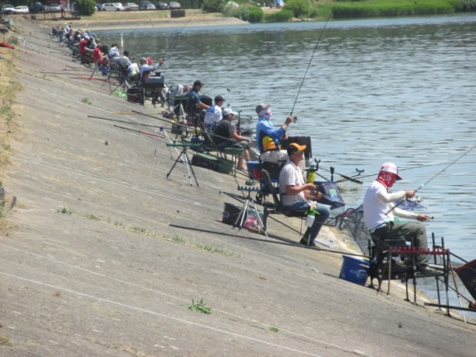
г.п.Зельва, Зельвенское водохранилище
Ежегодно Зельва становится местом встречи сотен людей, объединённых общим увлечением – рыбалкой. В соревновании могут принять участие как профессионалы, так и любители рыболовного дела.
Главная особенность народного лова – отсутствие жёстких требований к инвентарю участников. Ловить можно как на фидер, так и на летнюю удочку с одним крючком.
Рыболовы вправе выбирать вид и количество используемой прикормки и наживки. А вот место лова, где участник проведёт 3 часа “за поплавком”, определяется методом жеребьёвки.
У рыбаков есть возможность посостязаться в личном зачете, обменяться опытом, встретиться с друзьями, познакомиться с любителями рыбной ловли. Главная задача – за 4 часа поймать как можно больше рыбы. Победу в личном зачете участникам обеспечивает самая крупная выловленная рыба.
Тел.: +3751564 2 30 94
Господарик Наталья Александровна

Tournament “National fishing – 2019” in fishing with a summer fish-rod
Zelva, Zelva artificial water reservoir
Every year Zelva becomes the place of meeting for hundreds of people connected by a common hobby- fishing. Both proffessionals and amateurs may take part in the contest.
The main feature of national fishing is absence of strict regulations to fishing tackle. Everyone can fish as with a feeder so with a summer one-hooked fish-rod.
Fishers may choose the type and quantity of the lure and the bait. The place where the fisher will spend three hours catching fish is decided according to the drawing.
Fishers have possibility to compete in personal record, to exchange their own experience, to meet friends and amateurs of fishing. The main task is to catch as much fish as possible. In personal record the one who will catch the largest fish wins.
Tel.number: +375146423094
Natalia (Alexandrovna) Gospodarik

Turniej "Wędkarstwo ludowe-2019" na wędkowanie z letnią wędką
m. Zelwa, Zelwieński zbiornik wodny
Każdego roku Zelwa staje się miejscem spotkań setek ludzi połączonych wspólnym hobby - wędkarstwem. W mistrzostwie mogą wziąć udział zarówno zawodowcy i fani wędkowania.
Główną cechą wędkarstwa ludowego jest brak ścisłych wymagań dotyczących inwentarza uczestników. Możliwe jest łowienie zarówno na fider, jak i na letnią wędkę za pomocą jednego haczyka.
Wędkarze mają prawo wyboru rodzaju i ilości użytej przynęty. Ale miejsce połowu, w którym uczestnik spędza 3 godziny "za pływakiem", określa losowanie.
Rybacy mają możliwość rywalizacji w konkursie indywidualnym, wymiany doświadczeń, spotkań z przyjaciółmi i poznawania miłośników wędkarstwa. Głównym zadaniem jest złowienie jak największej ilości ryb w ciągu 4 godzin. Zwycięstwo w konkursie indywidualnym dla uczestników zapewnia największa złowiona ryba.
Tel.: +3751564 2 30 94
Natalia Hospodaryk, c. Aleksandra

АВГУСТ
«Первенство Гродненской области по лову летней удочкой среди учащихся-2019», г.п.Зельва, Зельвенское водохранилище
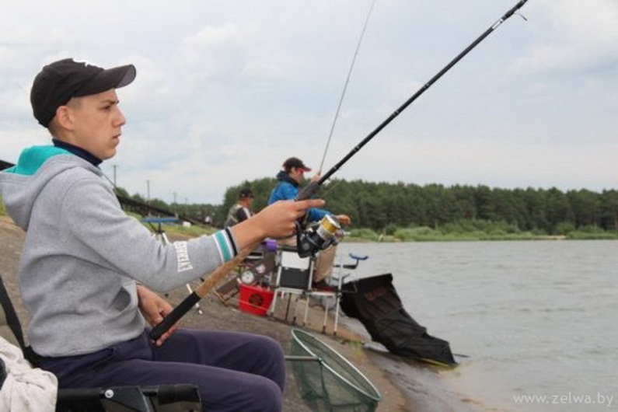
На набережной Зельвенского водохранилища собираются команды учащихся-любителей рыбной ловли. У юных рыбаков есть возможность посостязаться в личном зачете, обменяться опытом, встретиться с друзьями, завести новые знакомства, получить консультацию более опытных коллег. Основная задача – привитие культуры рыбной ловли, популяризация спортивного рыболовства среди учащихся.
По турнирному положению юные рыболовы будут ловить на поплавочную или фидерную удочку с одним крючком.
Вся выловленная рыба после взвешивания будет выпущена обратно в водоем.
Тел.: +3751564 2 30 94
Господарик Наталья Александровна

“Championship of Grodno region in fishing with a summer fishing-rod among students – 2019”
Zelva, Zelva artificial water reservoir
Teams of students- amateurs of fishing gather at the enbankment of the lake. Young fishers have a chance to compete in fishing in personal record, to exchange their own experience, to meet friends, to make new ones, to get help from their more experienced collegues. The main aim is introductory of culture of fishing and popularization of sports fishing among students.
According to the rules of the competition young fishers can use either a float fish-rod or a feeder fish-rod with one hook only.
All the fish that will be caught during the competition will be returned to the lake after weighing.
Tel.number: +375156423094
Natalia (Alexandrovna) Gospodarik

"Mistrzostwo regionu Grodzieńskiego w wędkarstwie letnią wędką wśród studentów-2019"
m.Zelwa, Zelwieński zbiornik wodny
Na nabrzeżu Zelwieńskiego zbiornika wodnego gromadzą się drużyny studentów-amatorów łowu ryby. Młodzi rybacy mają możliwość rywalizacji w indywidualnym konkursie, wymiany doświadczeń, spotkań z przyjaciółmi, nawiązywania nowych znajomości, uzyskiwania porad od bardziej doświadczonych kolegów. Głównym zadaniem jest wpajanie kultury wędkarstwa, popularyzowanie wędkarstwa sportowego wśród studentów.
Zgodnie z pozycją turniejową, młodzi rybacy będą łowić na pływak lub wędkę fiderową za pomocą jednego haka.
Wszystkie ryby złowione po zważeniu zostaną wypuszczone z powrotem do stawu.
Tel.: +3751564 2 30 94
Natalia Hospodaryk, c. Aleksandra

Праздник «Ганненскі кірмаш»
г.п.Зельва
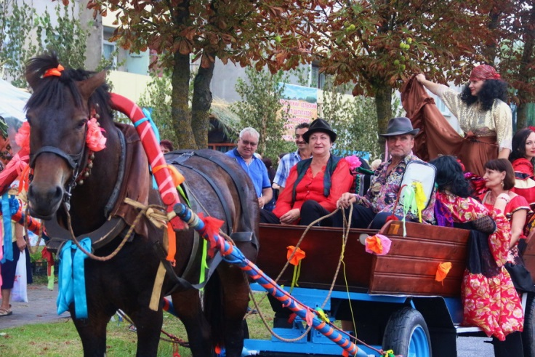
В конце августа в г.п. Зельва состоится уникальное культурное событие – традиционный местный праздник «Ганненскі кірмаш», приуроченный ко дню Святой Анны. Идея проводить ярмарку зародилась ещё в ХVІІІ веке, когда в Зельве собирались купцы и ремесленники со всей Речи Посполитой и европейских стран. В нынешнем году в рамках мероприятия пройдёт множество оригинальных конкурсов, по итогам которых будут выбраны победители в следующих номинациях: «лучшее оформление балкона», «лучший стилизованный костюм», «лучшие фото- и видеосюжет на тему праздника», «самый вкусный каравай», «самое яркое подворье», «самая красивая конная повозка» и др. Яркий акцент праздничной программы – презентация агроусадеб, площадок среднего и малого бизнеса. На выставке-ярмарке изделий декоративно-прикладного искусства все желающие смогут приобрести оригинальные памятные сувениры. Коллективы любительского творчества и известные эстрадные исполнители порадуют публику блистательными концертными номерами.
Тел.: +375(1564) 71002, +375(1564) 24531 (08.30-17.30)

The regional holiday "Annensky Kirmash"
Zelva
A unique cultural event will be at the end of August in Zelva. It’s the traditional local holiday - "Annensky Kirmash". This holiday is connected with the day of St. Ann. The idea to celebrate the fair was originated in the 18th century, when merchants and artisans from all over the Polish-Lithuanian Commonwealth and European countries gathered in Zelva. This year many original contests will be held within the framework of the event. At the end of the event the winners will be selected in the following nominations: "The best balcony design", "The best stylized costume", "The best photos and video of the holiday", "The most delicious loaf", "The most colourful courtyard ", "The most beautiful horse carriage", etc. The bright accent of the festive program is the presentation of agro-fairs, medium and small businesses sites. Everyone will be able to buy original souvenirs at the exhibition-fair of decorative and applied arts. The collectives of amateur creativity and famous singers will delight the audience with brilliant concerts.
Tel.: +375(1564) 71002, +375(1564) 24531 (08.30-17.30)

Regionalne święto "Jarmark Annienski"
m. Zelwa
W końcu sierpnia w m. Zelwa odbędzie się wyjątkowe wydarzenie kulturalne – tradycyjne lokalne święto "Jarmark Annienski", poświęcone dniu Świętej Anny. Pomysł przeprowadzenia jarmarku powstał jeszcze w ХVІІІ wieku, kiedy w Zelwie gromadzili się kupcy i rzemieślnicy z całej Rzeczypospolitej i krajów europejskich. W tym roku w ramach imprezy odbędzie się wiele oryginalnych konkursów, na podstawie których zostaną wyznaczone zwycięzcy w następujących kategoriach: "najlepszy wystrój balkonu", "najlepszy garnitur stylizowany", "najlepsze zdjęcia i film na temat święta", "najbardziej pyszny bochenek", "najbardziej żywe podworze", "najpiękniejszy konny wóz" itp. Jasny akcent świątecznego programu – prezentacja siedzib agroturystycznych, placów średniego i małego biznesu. Na wystawie-jarmarku wyrobów rzemiosła artystycznego wszyscy chętni będą mogli kupić oryginalne pamiątki. Zespoły twórczości amatorskiej i znane wykonawcy estadne zachwycą publiczność wspaniałymi koncertowymi numerami.
Tel.: +375(1564) 71002, +375(1564) 24531 (08.30-17.30 g.)

«Чемпионат Зельвенского района по лову летней удочкой и приготовлению ухи – 2019»
г.п.Зельва, Зельвенское водохранилище
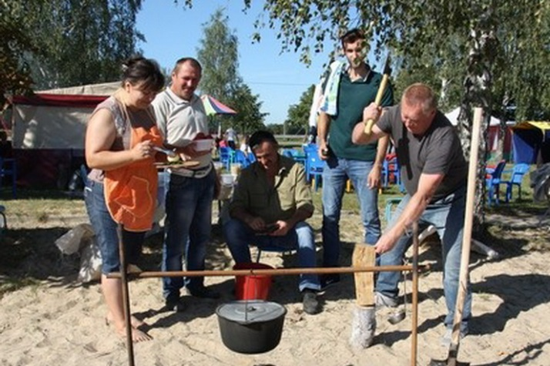
На набережной Зельвенского водохранилища собираются команды любителей рыбной ловли. Соревнования проводятся в целях выявления сильнейших, а также массового развития и популяризации рыболовного спорта как формы активного отдыха.
Лов рыбы спортсменами производится с берега одним удилищем с одним одинарным крючком. Количество запасных снастей не ограничивается. Участник соревнования должен использовать маховую поплавочную снасть.
А ещё вас ждет конкурс на лучшую уху, которую смогут попробовать все желающие.
Тел.: +3751564 2 30 94
Господарик Наталья Александровна

“Championship of Zelva region in fishing with a summer rode and in cooking fish-soup (uha) - 2019”
Zelva, Zelva artificial water reservoir
Amateurs of fishing gather in Zelva, at the embankment of the lake. The main aims are not only to find the best fishermen, but also to develop and popularize sports fishing as one of the forms of active rest.
Sportsmen catch fish standing on the shore. They can use just one fish-rod with one single fish-hook. Quantity of additional fishing tackle isn’t restricted. Participants of the competition can use only swing gear with a cork float.
A competition for the best fish-soup (uha) also takes place. Everyone may taste fish-soup.
Tel.number: +375156423094
Natalia (Alexandrovna) Gospodarik

"Mistrzostwo rejonu Zelwieńskiego w wędkarstwie letnią wędką i przygotowaniu juszki-2019"
m. Zelwa, Zelwieński zbiornik wodny
Drużyny miłośników wędkarstwa gromadzą się na nasypie Zelwieńskiego zbiornika wodnego. Mistrzostwa odbywają się w celu wyznaczenia najsilniejszych, a także masowego rozwoju i popularyzowania sportu wędkarskiego jako formy aktywnego odpoczynku.
Wędkarstwo przez sportowców jest prowadzone z brzegu z jednym kijem z jednym haczykiem. Liczba narzędzi zapasowych nie jest ograniczona. Uczestnik musi używać sprzętu pływającego.
A jeszcze na was czeka konkurs na najlepszą juszkę, którą każdy może spróbować.
Tel.: +3751564 2 30 94
Natalia Hospodaryk, c. Aleksandra

СЕНТЯБРЬ

Праздник картошки
аг. Князево Зельвенского р-на
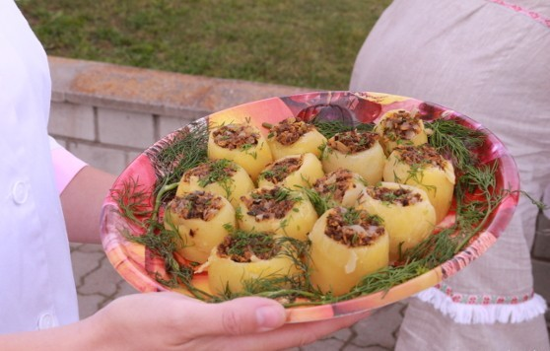
Осенью аг. Князево ждёт всех ценителей «второго хлеба» белорусов на на празднике картошки.
В программе – выставка-продажа промышленных и продовольственных товаров, спортивные соревнования, весёлый концерт, выставка изделий мастеров народного творчества и зажигательная картофельная вечеринка с хорошей музыкой и танцами до упаду!
Все желающие смогут проявить ловкость и смекалку в разнообразных конкурсах и играх, узнают много нового о способах посадки картофеля, поучаствуют в кулинарных мастер-классах.
Гости праздника получат возможность оценить вкус традиционных блюд белорусской кухни.
Тел.: +375(1564) 71002, +375(1564) 24531 (08.30-17.30)

Holiday potatoes.
AG. Knyazevo
Autumn AG. Knyazevo is waiting for all connoisseurs of the "second bread" of Belarusians at the potato festival.
The program includes an exhibition and sale of industrial and food products, sporting events, a cheerful concert, an exhibition of products by masters of folk art and an incendiary potato party with good music and dancing until you drop!
Everyone will be able to show skill and ingenuity in a variety of contests and games, will learn a lot about the ways of planting potatoes, will take part in culinary master classes.
Guests of the festival will have an opportunity to appreciate the taste of traditional dishes of Belarusian cuisine.
Tel.: +375(1564) 71002, +375(1564) 24531 (08.30-17.30)

Święto ziemniaka
ag. Кniaziewo
Jesienią ag. Кniaziewo czeka na wszystkich miłośników "drugiego chleba" białorusinów na święcie ziemniaka.
W programie – wystawa i sprzedaż przemysłowych i spożywczych towarów, mistrzostwa sportowe, wesoły koncert, wystawa wyrobów twórców ludowych i zapalająca ziemniacza impreza z dobrą muzyką i tańcami do białego rana!
Wszyscy chętni będą mogli pokazać zręczność i pomysłowość w różnych konkursach i grach, dowiedzą się wiele nowego na temat sposobu sadzenia ziemniaków, wezmą udział w kulinarnych warsztatach.
Goście festiwalu będą mieli okazję ocenić smak tradycyjnych potraw kuchni białoruskiej.
Tel.: +375(1564) 71002, +375(1564) 24531 (08.30-17.30)

НОЯБРЬ

Благотворительный марафон «Дорогою добра»
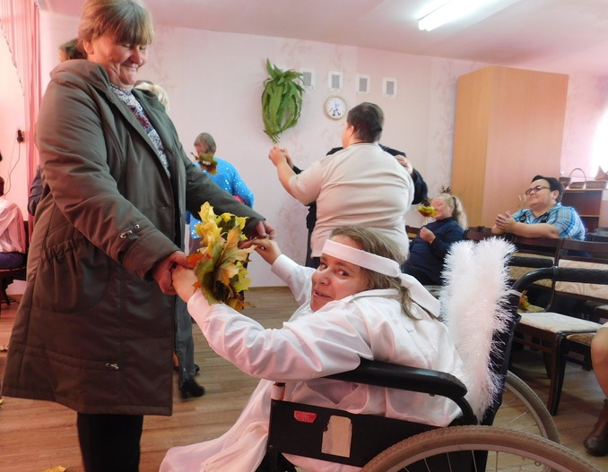
г.п.Зельва
Марафон приурочен ко Всемирному дню ребенка. Его цель – возрождение и развитие культуры благотворительности, оказание материальной помощи и содействие в социальной адаптации детей, подростков, молодых людей, находящихся на попечении государства, детей-сирот, детей-инвалидов.
В рамках марафона состоится концерт воспитанников ГУ "Центр социального обслуживания населения Зельвенского района", самодеятельных и профессиональных артистов. Пройдут встречи с интересными людьми.
Вырученные средства пойдут на поддержку подростков, молодых людей, находящихся на попечении государства, детей-сирот, детей-инвалидов.
Тел.: +375(1564) 2 46 45
Жамойтина Светлана Николаевна

ДЕКАБРЬ

Карнавальное шествие Дедов Морозов и Снегурочек
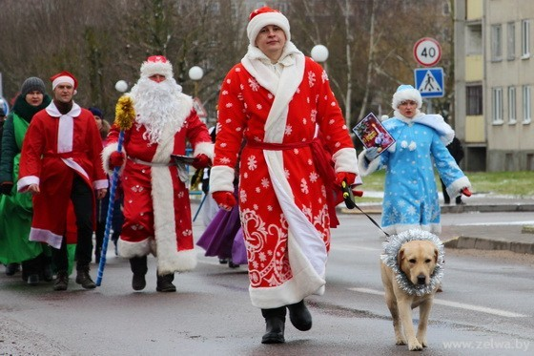
г.п. Зельва, центральная площадь
Новогодняя атмосфера в г.п. Зельва воцарится задолго до боя курантов. В преддверии главного зимнего праздника жителей и гостей городского посёлка ждёт грандиозное марш-парад-шествие с участием самых добрых Дедов Морозов и самых очаровательных Снегурочек. Снеговик, молодой Новый год, сказочные персонажи – детей и взрослых будет радовать поющая и танцующая, от души веселящаяся и скандирующая «С Новым годом!» процессия. Всех участников праздника ждёт много поздравлений, шуток, загадок, песен, танцев и угощений.
Тел.: +375(1564)71002, +375(1564) 24531 (08.30-17.30 ч.)

Carnival procession of Fathers the Frost and Snow Maidens
Zelva, central square
New Year's atmosphere in Zelva will be before the clock chime. On the eve of the main winter holiday the residents and the guests of the town will see a great parade with the participation of the kind Fathers the Frost and the most charming Snow Maidens. A snowman, a young New Year, fairy-tale characters with singing and dancing will please children and adults. All participants of the holiday will be given many congratulations, jokes, riddles, songs, dances and treats.
Tel.: +375(1564)71002, +375(1564) 24531 (08: 30-17: 30)
http://zcknt.zelva-kultura.by

Karnawałowy pochód Dziadków Mrozów i Śniegórek
m. Zelwa, plac centralny
Noworoczna atmosfera w m. Zelwa zapanuje zadługo przed dzwonem kurantów. W przeddzień głównego zimowego święta mieszkańców i gości miasteczka czeka wielki marsz-parada-pochód z udziałem bardzo dobrych Dziadków Mrozów i najbardziej uroczych Śniegórek. Bałwan, młody Nowy rok, bajkowe postacie – dzieci i dorosłych będzie radować śpewający i tańczący, od duszy weselący i ogłaszający "Z Nowym rokiem!" pochód. Wszystkich uczestników święta czeka wiele pozdrowień, żartów, zagadek, piosenek, tańców i poczęstunków.
Tel.: +375(1564)71002, +375(1564) 24531 (08.30-17.30 g.)

